MEMORIA DE LABORES octubre-diciembre 2023

Contenido
INTRODUCCION 1
DESCRIPCION DE LOS PUESTOS 2
ACTIVIDADES REALIZADAS 3
LOGROS Y RESULTADOS 9
PROPUESTA DE MEJORA 11
CONCLUSIONES 12
ANEXOS 13

INTRODUCCION
La Unidad Municipal de la Juventud, implementa programas y proyectos, que vayan enfocados a la promoción de valores a través del arte y la cultura, con la implementación de nuevas metodologías de trabajo, más participativas, en donde nuestros niños, jóvenes y adolescentes, puedan despertar el interés por las diferentes iniciativas artísticas, como lo son: la música, baile, dibujo y pintura etc., acompañado de una formación integral, siendo uno de los ejes principales, el desarrollo de habilidades para la vida, por medio de charlas, capacitaciones, foros entre otras.
Es por ello, que en esta memoria de labores se ven representados los ejes de trabajo, que, como Unidad Municipal de la Juventud implementamos a traves de la Politica Municipal de Juventud, en donde nuestro trabajo es el desarrollo de los jóvenes de las diferentes comunidades del municipio; y con los espacios de la Casa Municipal de Juventud y los Centros de Alcance de Valle Verde, Valle del Sol y Tikales nuestro objetivo es: descentralizar nuestras acciones para que los jovenes aprendan habilidades en su desarrollo personal, con talleres artísticos y formativos, y así, poder emplear su tiempo libre de la mejor manera.

DESCRIPCION DE LOS PUESTOS
La Unidad Municipal de la Juventud, se comprende de dos areas, la administrativa y la formativa.
ADMINISTRATIVA:
Ejecucion, organización, planeacion y direccion de las actividades que como unidad se desarrollan.

FORMATIVA:
Creacion, formacion, promocion y desarrollo de acciones directas a los jovenes de las diferentes comunidades.
ORGANIGRAMA DE LA UNIDAD

ACTIVIDADES REALIZADAS

meses comprendidos de OCTUBRE a DICiembre 2023

TIEMPO | ACTIVIDAD | OBJETIVO | OBSERVACIONES
2 de octubre de 2023 | CAMPAÑA VISUAL | Dar consultoria y atencion a los habitantes de las colonias aledañas al CDA VALLE DEL SOL
3 de octubre de 2023 | REUNION CON GLASSWING INTERNACIONAL | Presentacion de espacios a intervenir y conformacion de convenio y contra partida por parte de la alcaldia | Los espacios a intervenir son: parquesito Valle Verde 4 y parque rinoceronte en tikales
4 y 5 de octubre de 2023 | FERIA DE LOGROS INCOA | Apoyo logistico y con sonido para su concurso de canto y danzas modernas,
6 de octubre de 2023 | GLASWING INTERNACIONAL | Taller de devolucion de diseño en CDA Tikales
7 de octubre de 2023 | PASEO SANTA CATARINA | Apoyo y coordinacion en instalcion de canopys, sonido, mesas, sillas y cierre de la calle del Paseo Santa Catarina
12 de octubre de 2023 | FESTIVAL DE EDUCACION FISICA | Apoyo logistico de sonido y jurado evaluador, en las rutinas que los alumnos de basica y tercer ciclo presentaran
13 de octubre de 2023 | ACTIVIDAD GLASSWING INTERNACIONAL | Apoyo con sillas, mesas y sillas para realizar la actividad para niños LEGOLANDIA en Tikales
14 de octubre de 2023 | PASEO SANTA CATARINA | Apoyo y coordinacion en instalcion de canopys, sonido, mesas, sillas y cierre de la calle del Paseo Santa Catarina
17 de octubre de 2023 | FERIA DE EMPLEO | Apoyo logistico a la Unidad de Gestion y Cooperacion en la coordinacion del evento.
19 de octubre de 2023 | ACTIVIDAD GLASSWING INTERNACIONAL | Apoyo con sillas, mesas y sillas para realizar la actividad para niños JUEGOS DE MESA
21 de octubre de 2023 | PASEO SANTA CATARINA | Apoyo y coordinacion en instalcion de canopys, sonido, mesas, sillas y cierre de la calle del Paseo Santa Catarina
25 de octubre de 2023 | ACTIVIDAD WORLD VISION | Taller hombres trabajando en la prevencion, Capacitacion a jovenes lideres de las comunidades de Valle Verde y Tikales
26 de octubre de 2023 | ACTIVIDAD GLASSWING INTERNACIONAL | Apoyo con sillas, mesas y sillas para realizar la actividad para niños LEGOLANDIA
28 de octubre de 2023 | PASEO SANTA CATARINA | Apoyo y coordinacion en instalcion de canopys, sonido, mesas, sillas y cierre de la calle del Paseo Santa Catarina
3 de noviembre de 2023 | REUNION CON INSAFORP | Suprevicion y evaluacion de los diplomados realizados en la Casa Municipal de la Juvnetud y Centros de Alcance de Tikales, Valle del Sol y Valle Verde.
4 de noviembre de 2023 | PASEO SANTA CATARINA | Apoyo y coordinacion en instalcion de canopys, sonido, mesas, sillas y cierre de la calle del Paseo Santa Catarina
8 de noviembre de 2023 | ACTIVIDAD GLASSWING INTERNACIONAL | Taller de puntos y plumas en CDA Tikales
10 de noviembre de 2023 | ACTIVIDAD GLASSWING INTERNACIONAL | Fiesta infantil en CDA Tikales
11 de noviembre de 2023 | TORNEO RELAMPAGO EN CASA MUNICIPAL DE LA JUVENTUD | Desarrollar actividades deportivas de sano esparcimiento para los jovenes de las comunidades aledañas a la casa de la juventud.
11 de noviembre de 2023 | PASEO SANTA CATARINA | Apoyo y coordinacion en instalcion de canopys, sonido, mesas, sillas y cierre de la calle del Paseo Santa Catarina
13 de noviembre de 2023 | TALLERES DE VERANO. | Inicio de los talleres de verano en casa de la juventud y CDA´S
13 de noviembre de 2023 | TORNEO MASCULINO CDA TIKALES | Final y premiacion del torneo masculino
16 de noviembre de 2023 | WORLD VISION Y ACHNUR | Capacitacion de plan de mitigacion comunitaria en CDA Tikales
Del 16 al 25 de noviembre de 2023 | PASEO SANTA CATARINA | Apoyo y coordinacion en instalcion de canopys, sonido, mesas, sillas y cierre de la calle del Paseo Santa Catarina
22 de noveimbre de 2023 | GRADUACION COLEGIO SAN JERONIMO | Apoyo con el espacio de la casa Municipal de la Juventud y sonido.
23 de noviembre de 2023 | WORLD VISION Y ACHNUR | Rendicion de cuentas de iniciativa comunitaria
26 de noviembre de 2023 | TORNEO DE FUTBOL RELAMPAGO | Apoyo a la iglesia con coordinacion y logistica en el desarrollo del torneo realampago en Tikales.
28 de noviembre de 2023 | CIRCULOS FAMILIARES | Apoyo con el espacio para el desarrollo de la actividad del MINEDUCYT
3 de diceimbre de 2023 | TEATRO NACIONAL | Convivio con niños del CDA Tikales en el treatro nacional para ver la obra “EL Cascanueces”
4 de diciembre de 2023 | ACTIVIDAD GLASSWING INTERNACIONAL | Navimaker en CDA Tikales
7 de diciembre de 2023 | WORLD VISION Y ACHNUR | Socializacion de resultados en Tikales
8 de diciembre de 2023 | GRADUACION COLEGIO SANTA CRUZ | Apoyo con el espacio de la casa Municipal de la Juventud y sonido.
8 de diciembre de 2023 | WORLD VISION Y ACHNUR | Reunion anual de presentacion de resultados en Circulo Militar San Salvador
9 de diciembre de 2023 | ACTIVIDAD GLASSWING INTERNACIONAL | Show del payaso Calambrito
9 de noviembre de 2023 | WORLD VISION Y ACHNUR | Capacion de formulacion de plan de accion comunitario en CDA tikales
13 de diciembre de 2023 | FIESTA NAVIDEÑA AEROBICOS | Apoyo con el espacio de la casa Municipal de la Juventud y sonido.
16 de diciembre de 2023 | CLAUSURA DE TALLERES DE VERANO | Entrega de diplomas a jovenes de los centros de alcance y casa de la juventud
21 de diciembre de 2023 | KARATE DO | Convivio navideño del grupo de karate Do
21 de diciembre de 2023 | PASEO SANTA CATARINA | Realizacion de Cena Navideña entre los emprendedores asociados.

LOGROS Y RESULTADOS
- PROYECTO “IMAGINA 2.0” GLASWING:
Glaswing realiza actividades con niños y jovenes de las comunidades de Tikales y Valle Verde 4 como por ejemplo: legolandia, fiestas infantiles, juegos ludicos de mesa, entre otras actividades, en donde tambien lo conforman las ADESCOS y habitantes de las comunidades, y se les proyecta la planificacion de la recuperacion del espacio.

- TALLERES DE VERANO
Se inscribieron un total 78 jovenes en la casa de la juventud y entre los tres CDA’S (Valle Verde, Tikales y Valle del Sol) un total de 65 jovenes, graduando en el mes de diciembre un total de 143 jovenes que asistieron a los talleres de musica, dibujo y pintura, ingles, karate do y computacion.

PROPUESTA DE MEJORA
Como Unidad Municipal nos proyectamos a crear mas espacios en donde los jovenes puedan aprender y desarrollar sus habilidades y destrezas, es por ello, que se necesita personal capacitado para tener diversidad de talleres y cursos, que llamen la atencion de los y las jovenes.
Tambien, nuestro trabajo con la divulgacion de la Politica Municipal, se necesita contar con promotores para asistir en capacitaciones a las comunidades y centros educativos.
En el salon de usos multiples de la Casa Municipal de la Juventud, se realizan variedad de actividades, y para brindar un mejor servicio, es necesario que se instale un sistema de aire aondicionado, ya que los ventiladores que estan colocados no son suficiente para que circule el aire fresco.
Tambien se requiere la construccion de una bodega para el resguardo de instrumentos, equipo y mobiliario de la Unidad Municipal de Juventud.

CONCLUSIONES
El trabajo que se realiza como Unidad Municipal de Juventud, esta comprendida a las acciones que los ejes de la Ley General de Juventud y que en nuestra Politica Municipal de Juventud, nos comprometen para que los jovenes se desarrollen en sus competencias y habilidades, los cuales son: Promocion de Participacion Juvenil, Prevencion de la Violencia y Garantia de la Seguridad, Promocion de la Educacion, Promocion de Empleo Juvenil, Promocion de la Salud Integral, inclusion Social, Ambiental y Cultural y Promocion de la Recreacion y el Tiempo Libre.
Siendo un factor importante el trabajar en las areas descentralizadas, para tener un mayor alcance a la juventud del municipio, a traves de gestiones, que priorizan la remodelacion y activacion de espacios recreativos para el sano esparcimiento.
Por lo tanto, la Unidad Municipal de Juventud con la ejecucion de talleres, cursos formativos, torneos de futbol, murales y apoyo a las actividades juveniles comunitarias e institucionales, permite que los jovenes tengan oportunidades para su formacion profesional, artistica y deportiva, mejorando sus destrezas y hablidades con mejores estrategias.

ANEXOS
Fotografias de las actividades realizadas por la Unidad Municipal de Juventud.
- DESARROLLO DE TALLERES EN CASA MUNICIPAL DE LA JUVENTUD
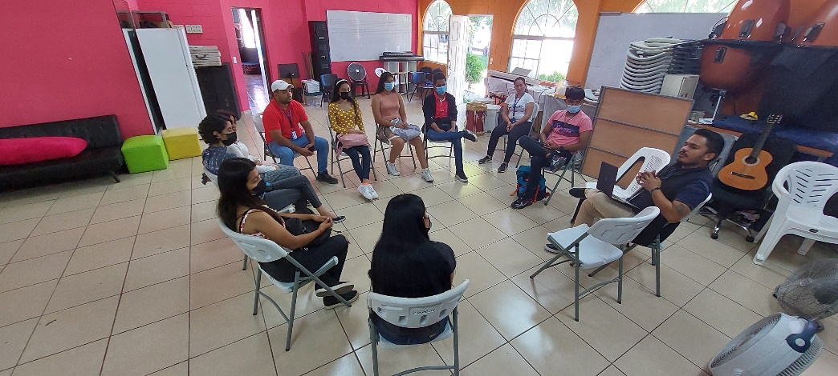
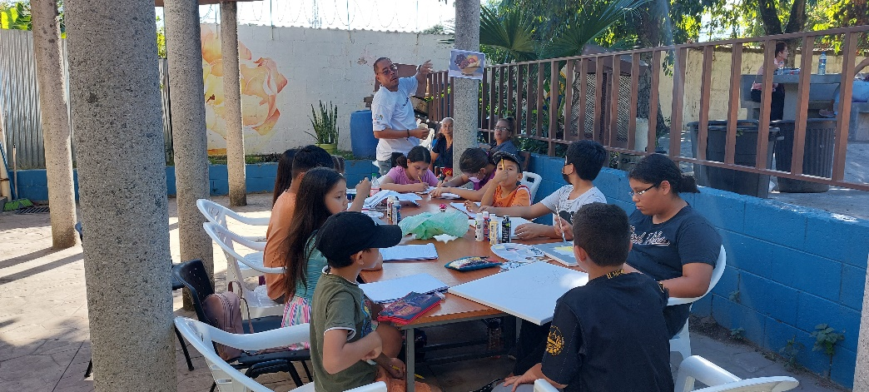

- ELABORACION DE MURALES PARTICIPATIVOS
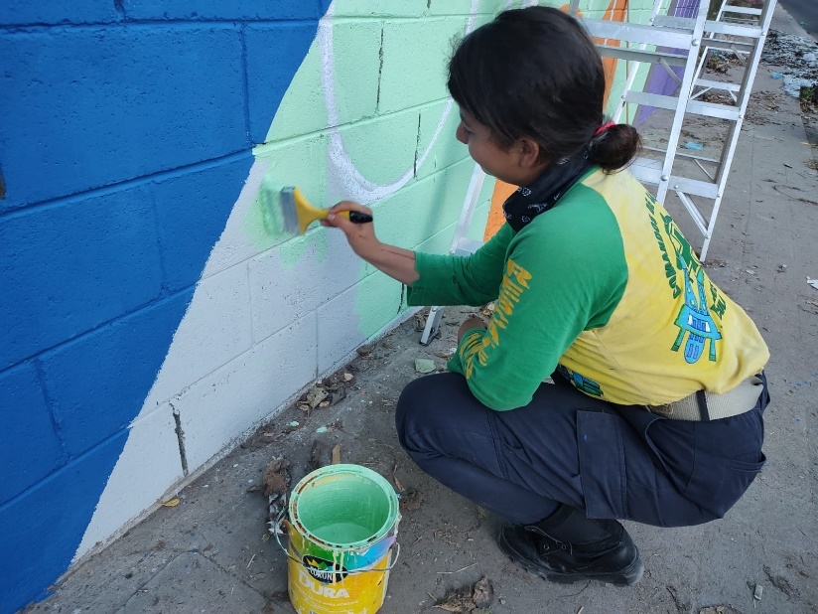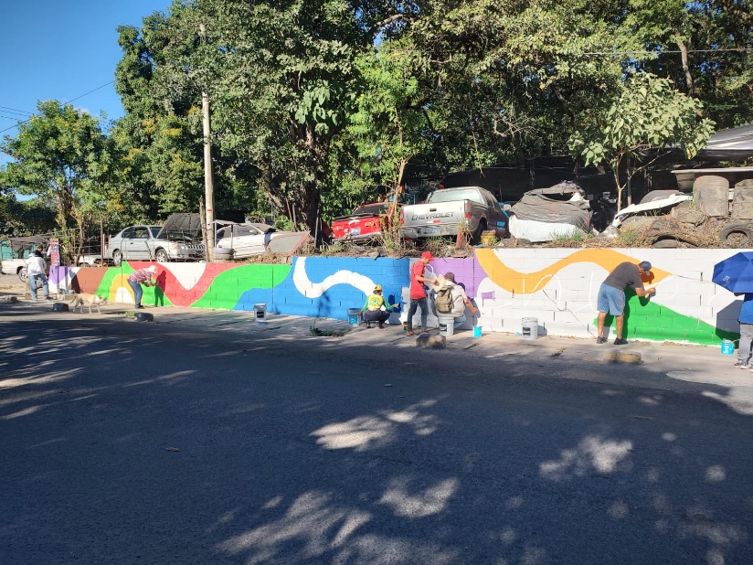

- ACTIVIDADES CENTROS DE ALCANCE
CENTRO DE ALCANCE TIKALES
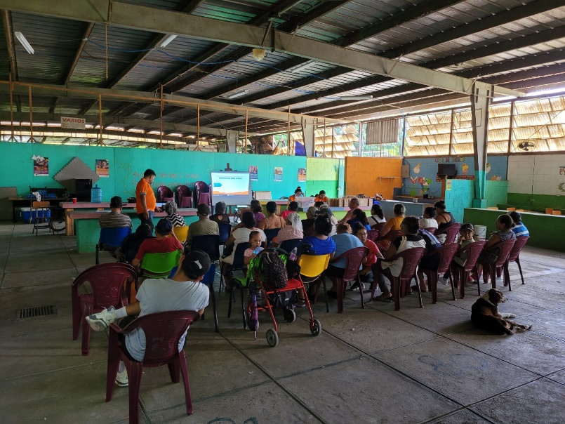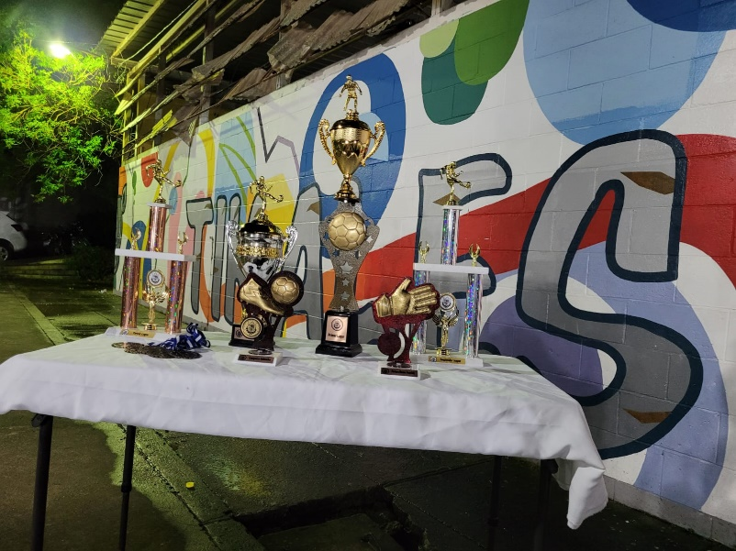
CENTRO DE ALCANCE VALLE DEL SOL
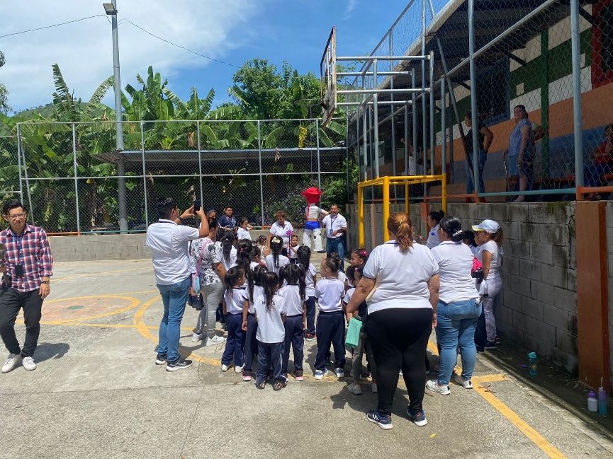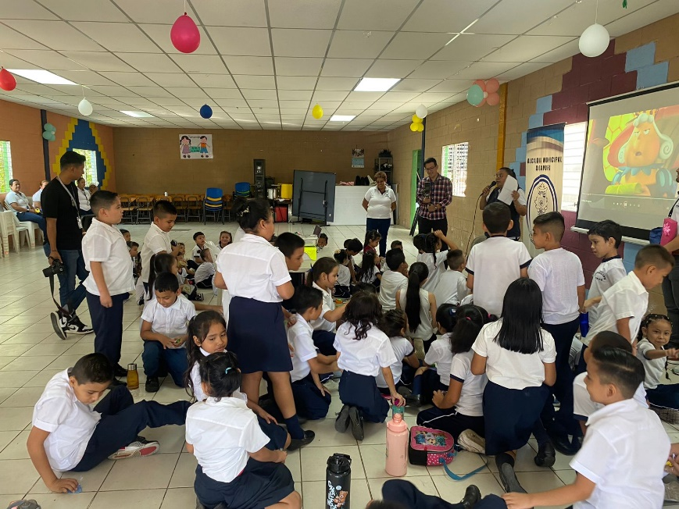

CENTRO DE ALCANCE VALLE VERDE

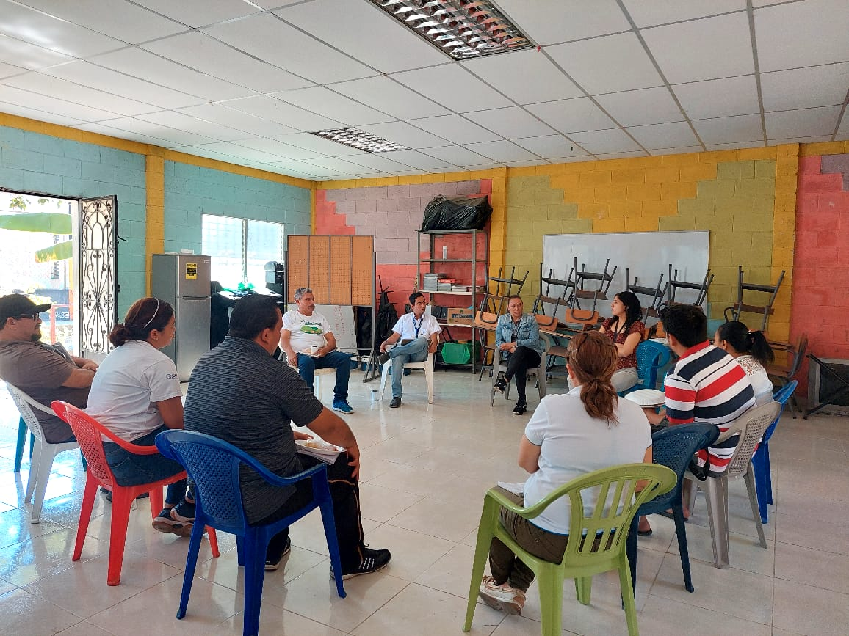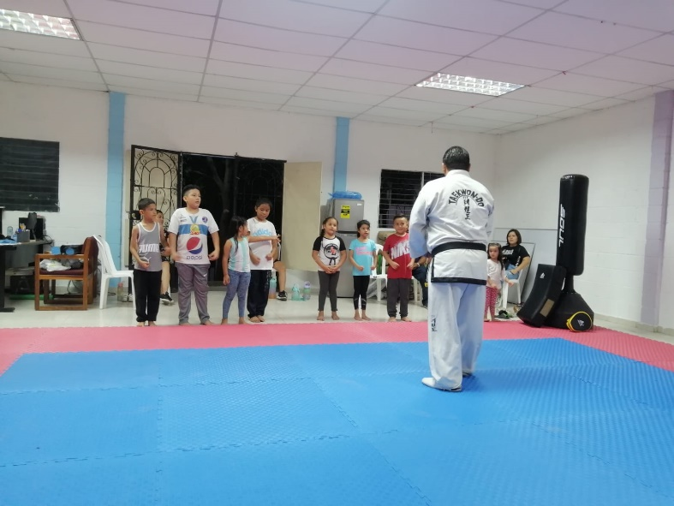
- TORNEO RELAMPAGO CASA DE LA JUVENTUD
